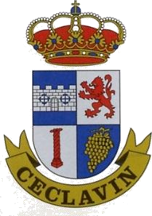
MODIFICACIÓN DE HORARIO DE LA BIBLIOTECA MUNICIPAL Y TELECENTRO
DESDE EL 25 DE ENERO DE 2021

EXCMO. AYTO DE CECLAVÍN
Abierta LUNES Y JUEVES De 17:00 a 19:00h
Tfno. De contacto: 927 39 30 02
Email: bibliotecampalceclavin@gmail.com

